- On lance 3 dès cubiques (un bleu, un rouge, un vert) combien y a-t-il de résultats distincts ?

- Combien de façons différentes y a-t-il de mettre 3 lettres dans 7 boîtes à lettres ?

- On tire trois cartes successivement d’un jeu de 52 cartes (on tient compte de l’ordre !)

  - Combien y a-t-il de résultats possibles si on remet la carte tirée ?

  - Combien y a-t-il de résultats possibles si on ne remet pas la carte tirée ?

- A la fin d’une réunion de n personnes tout le monde se serre la main, combien de poignée de mains sont échangées ?

- Il y a 20 chevaux au départ d’une course. Combien y a-t-il de tiercés possibles ? de quartés ? de quintés ?

- Combien de jurys différents de 3 hommes et 4 femmes peut-on former à partir de 8 hommes et 6 femmes ?

- Dans un lot de 6 pièces de rechange, 3 sont bonnes et 3 sont défectueuses.

  - Combien peut-on réaliser d’échantillons différents de 3 pièces ?

  - Combien, parmi ces échantillons, contiennent 3 pièces bonnes ?

  - Combien contiennent au moins une pièce bonne ?

- Combien de diagonales contient un polygone convexe à n côtés (une diagonale relie deux sommets non consécutifs) ?

- Combien un village doit-il avoir d’habitants au minimum pour être sûr que deux personnes au moins aient les mêmes initiales (composées de deux lettres) ?

- Avec l’alphabet morse un trait $-$ et un point $∙$ combien de mots différents peut-on former de quatre symboles au plus ?

- Combien peut-on former de mots de 7 lettres ( 4 consonnes différentes et 3 voyelles différentes ) à partir d'un ensemble de 7 consonnes différentes et 5 voyelles différentes ? on négligera la nécessité que les mots formés aient un sens.

- A partir d’un groupe de 12 joueurs, de combien de façons distinctes peut-on constituer 3 équipes de 4 joueurs ?

- Parmi 11 élèves d'une classe, 8 parlent anglais, 6 parlent allemand. Tout élève parle soit anglais soit allemand.

Maintenant il faut en choisir deux, dont l’un parle anglais et l’autre parle allemand. Combien de choix possibles y a -t-il ?

- Avec un jeu de 32 cartes, de combien de façons peut-on choisir exactement 5 cartes avec :

- Un full (2 cartes de même hauteur ET 3 cartes de même hauteur)

- Exactement deux cœurs et un roi ?

- Exactement deux rois et un carreau ?

- Un carré !

- n disques sont empilés du plus grand au plus petit sur l’axe A
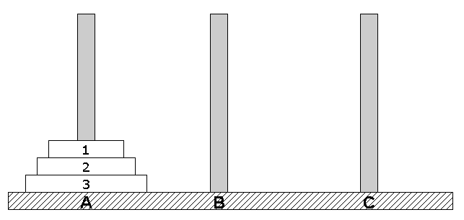
Le but du jeu est de faire passer tous les disques sur un autre axe, sachant qu’on ne peut déplacer qu’un disque à la fois et qu’il n’est pas possible qu’un disque se retrouve sur un autre de taille inférieure. On dispose d’un troisième axe permettant les déplacements intermédiaires.
La question est de déterminer le nombre minimal de déplacements à effectuer pour y parvenir.
Commencer avec n=3 puis généraliser
Application avec n= 64

